KHỐI 6 : LỊCH SỬ- ĐỊA LÍ

HƯỚNG DẪN HỌC SINH BÀI HỌC SỬ KHỐI 6 ,TUẦN 1( Từ 6/9-11/9/2021)

# Bài 1 : BÀI 1: LỊCH SỬ LÀ GÌ

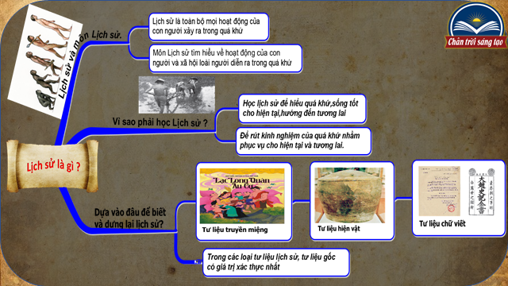

# BÀI 2: THỜI GIAN TRONG LỊCH SỬ

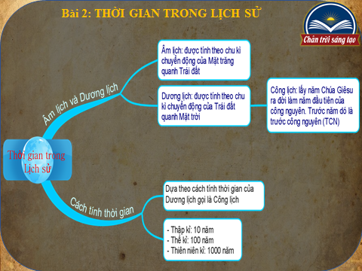

**Tiết 1 BÀI MỞ ĐẦU - TẠI SAO CẦN HỌC ĐỊA LÍ?**

**I. SỰ LÍ THÚ CỦA VIỆC HỌC MÔN ĐỊA LÍ**

-Trên Trái Đất có những nơi mưa nhiều quanh năm, thảm thực vật xanh tốt, có những nơi khô nóng, vài năm không có mưa, không có loài thực vật nào có thể sinh sống. Như vậy:

- Học môn Địa lí sẽ giúp các em lần lượt khám phá những điều lí thú trên.

- Giải thích được các hiện tượng thiên nhiên.

**II. VAI TRÒ CỦA ĐỊA LÍ TRONG CUỘC SỐNG**

+ Kiến thức Địa lí giúp lí giải các hiện tượng trong cuộc sống: hiện tượng nhật thực, nguyệt thực, mùa, mưa đá, mưa phùn, chênh lệch giờ giữa các nơi, năm nhuận, biến đổi khí hậu,...

+ Kiến thức Địa lí hướng dẫn cách giải quyết các vấn để trong cuộc sống: làm gì khi xảy ra động đất, núi lửa, lũ lụt, biến đổi khí hậu, sóng thần, ô nhiễm môi trường,...

+ Định hướng thái độ, ý thức sống: trách nhiệm với môi trường sống, yêu thiên nhiên, bảo vệ môi trường tự nhiên,...

**III. TẦM QUAN TRỌNG CỦA VIỆC NẮM CÁC KHÁI NIỆM VÀ KĨ NĂNG ĐỊA LÍ**

- Giúp các em học tốt môn học, thông qua đó có khả năng giải thích và ứng xử phù hợp khi bắt gặp các hiện tượng thiên nhiên diễn ra trong cuộc sống hàng ngày